MASARYKOVA UNIVERZITA V BRNĚ

PEDAGOGICKÁ FAKULTA



Integrovaná zahraniční terénní praxe

Terénní deník

RUMUNSKO - BANÁT

Zpracovali:
Bc. Ondřej Zukal, Bc. Jiří Silný, Bc. David Šmerda, Bc. Miroslav Gonda, Bc. Iva Čambalová

Datum:
červenec, srpen 2013

1. GEOGRAFICKÉ VYMEZENÍ
Obr. 1: Oblast Banátu a státy, které se o toto území dělí.
Banát je oblast v jihovýchodní Evropě, rozdělená na tři části: východní se nachází v Rumunsku, západní v Srbsku a menší severní část v Maďarsku. Je součástí Panonské roviny, na jihu je ohraničen Dunajem, řekou Tisou na západě, na severu řekou Mureş a na východě jižními Karpaty.

2. KLIMATICKÉ A HYDROLOGICKÉ PODMÍNKY
Oblast Banátu leží v mírném podnebném pásu. I přes silný vliv Atlantského oceánu, převládá suché kontinentální klima. Jsou zde patrné velké teplotní rozdíly mezi sezónami - horká léta a studené zimy. V horských oblastech se sníh drží od prosince do dubna. Srážky se pohybují v rozpětí 850 mm až 1 500 mm.
V oblasti Banátu je poměrně hustá říční síť. Jejím jádrem je řeka Timis a její přítoky, která se na území Srbska vlévá do Dunaje, jen o několik kilometrů dále po proudu než řeka Tisa. Celé území tedy spadá do povodí Dunaje a úmoří Černého moře.

3. GEOLOGIE A GEOMORFOLOGIE
Oblast Banátu spadá do karpatské subprovincie - Rumunské Západní Karpaty. Na severu a západě spadají jejich svahy do Panonské pánve, na východě přecházejí v Transylvánskou vysočinu a na jihovýchodě navazují na Jižní Karpaty.
Jejich podstatná část je vápencová, nacházejí se zde jedny z nejpůsobivějších krasových útvarů v Rumunsku. Najdeme zde jeskyně a soutěsky, výraznou atrakcí je např. soutěska řeky Nery (Cheile Nerei). Nejvyšší partie dosahují výšek mezi 1 500 a 2 000 metry nad mořem. Nejvyšší horou Banátských hor je Mt.Semenic (1446 m).

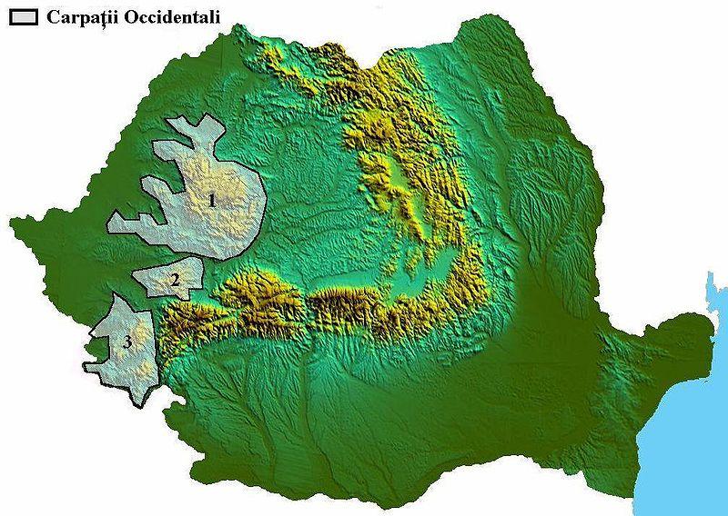Obr 2: Geomorfologické členění Rumunských Západních Karpat:
- Munţii Apuseni
- Muntii Poiana Ruscă
- Munții Banatului - Banátské hory

4. FAUNA A FLÓRA
Banát má vysoký podíl přírodních ekosystémů. Velká část jeho rozlohy je porostlá přirozenými a přírodě blízkými krajinami. Kvalita lesních ekosystémů je prokázána přítomností celé řady evropských lesních živočichů. Centrální část Banátských hor je chráněna dvěma navazujícími národními parky: Parcul Național Cheile Nerei – Beușnița a Parcul Național Semenic – Cheile Carașului, ve kterých lze nalézt mnoho vzácných druhů rostlin a živočichů, z nichž někteří jsou i endemité.

Flóra:
stromy a keře: dub letní, dub cer, dub zimní, habr obecný, buk lesní, jasan ztepilý, olše lepkavá, tis červený, jasan zimnář, líska turecká, dřín obecný, ruj vlasatá, šeřík obecný aj.
trávy a byliny: různé druhy orchidejí, řebčík, len, kyvor lékařský, šafrán setý, aj.

Fauna:
savci: medvěd hnědý, jelen evropský, srnec obecný, vlk obecný, prase divoké, vydra říční, rys ostrovid, kočka divoká, kuna lesní, jezevec lesní, rejsek malý a různé druhy netopýrů aj.
ptáci: orel skalní, orel křiklavý, ledňáček říční, jeřábek lesní, moták pilich, výr velký, orlík krátkoprstý, lejsek malý, včelojed lesní, žluna šedá, puštík bělavý, chřastál polní, pěnice vlašská, ťuhýk obecný, strnad zahradní, strakapoud prostřední aj.
plazy: zmije obecná, ještěrka zelená, užovka hladká, mlok skvrnitý, čolek horský, ropucha obecná, kuňka žlutobřichá aj.
ryby: hrouzek dlouhovousý, hrouzek kesslerův, sekavčík balkánský, drsek menší, hořavka duhová aj.

5. SOCIOEKONOMICKÉ PODMÍNKY
Banát, stejně jako státy pod které spadá, patří k chudším částem Evropy. Díky vstupu Rumunska do Evropské unie v roce 2007 a investicím ze zahraničí dochází k postupnému hospodářskému růstu i v této oblasti, přesto ale drtivá většina obyvatel stále pracuje v zemědělství. Hlavními zemědělskými produkty jsou pšenice, kukuřice, ječmen, cukrová řepa, slunečnicová semena, brambory a vinná réva.
Některá místní města se životní úrovní blíží střední a západní Evropě, např. Temešvár. Horší životní úroveň je především na venkově, kde nedostatečná úroveň ve zdravotnictví, školství a dopravní infrastruktuře způsobuje mnohé kopmplikace.
Banát má díky neporušené přírodě velký potenciál v turismu, který je však stále málo využíván. Většina turistů pochází z České republiky.

6. ČESKÉ OBYVATELSTVO
Historie osídlování rumunského Banátu českým obyvatelstvem sahá do první poloviny 19. století, kdy se v této oblasti začali usídlovat především lidé ze západních a jižních Čech. Ti ovšem nebyli sami. Spolu s nimi přicházeli do neosídlených lesnatých oblastí na dnešním rumunsko-srbském pomezí Němci, Slováci, Maďaři... Osídlení probíhalo skokově v několika osídlovacích vlnách v průběhu celého 19. století.
Impuls k první vlně českého osídlení této oblasti dal jistý Magyarly, podnikatel se dřevem, pocházející z Oravice. Ten do této oblasti svými sliby (které později stejně nedodržel) nalákal několik desítek českých rodin. Roku 1823 zde byla založena první česká vesnice Sv. Alžběta (Elisabethfeld), která však později zanikla, kvůli problémům s nedostatkem vody. Rok nato byla nedaleko založena druhá vesnice, Sv. Helena, která je dodnes jednou z nejznámějších českých osad v Banátu. Vesnice byly pojmenovány podle dcer již zmíněného zakladatele zdejší české komunity, pana Magyarlyho. V průběhu let zde vznikly další čistě české vesnice Frauvízn (ta ovšem v 60. letech 19. století zanikla), Bígr, Eibenthal, Rovensko, Šumice a největší česká vesnice Gernik. Roztroušeny jsou po horách nad Dunajem v rumunsko-srbském pomezí.
Kromě uvedených vesnic v jižním Banátu se menší české komunity usadily, většinou ve druhé polovině 19.století, i v několika dalších obcích na západě Rumunska a další vznikly sekundární migrací v některých menších městech jako je Orşova nebo Moldova Nouă, ale i např. v Aradu nebo Timišoaře.
Dle sčítání obyvatel, které zde proběhlo v roce 1992 se k české národnosti hlásilo více než 5000 lidí, od té doby se ovšem řada z nich vystěhovala zpět do České republiky, a tak se počet Čechů v Rumunském Banátu odhaduje přibližně na polovinu zmiňovaného stavu.
Díky odlišné mentalitě Rumunů jsou vesnice prakticky 100% české, díky čemuž tak nikdy nedocházelo a nedochází k výraznějšímu propojení obyvatelstva s okolní rumunskou majoritní společností. Toto má za příčinu dvě hlavní skutečnosti:
První z nich je fakt, že místní obyvatelé i po více jak 150 letech odluky hovoří naprosto plynně česky, udržují u nás již dávno zapomenuté tradice a zvyky, slaví zde dožínky, posvícení a mnoho dalších lidových slavnosti, slyšet tu můžeme také tradiční české lidové písničky, které již byly u nás dávno zapomenuty a nebo které se dochovaly již pouze ve zkrácených verzích, stále se tu můžeme setkat také s lidovými kroji a dobovým oblečením, které se u nás nosilo naposledy zhruba před sto lety, a také lidová architektura je zde zachovalejší a bližší své původní podobě než u nás.
Na straně druhé je to (ruku v ruce s odlehlou polohou oblasti) také neustálá izolovanost od okolního ruchu moderní Evropy a okolních rumunských vlivů. V rumunském Banátu jakoby se zastavil čas. Vesnice v podstatě dodnes žijí převážně ze zemědělství a jsou stejně jako v dobách svého vzniku z větší části soběstačné. Místní jsou stále schopni si většinu své potravinové spotřeby vyrobit sami a to za použití starých technologií. Na obdělávání polí se pak stále ještě používají koně a nebo dokonce kravské povozy, i když sem tam už můžeme zahlédnout i nějaký ten traktor. Kukuřice se mele na malých vodních mlýncích, sýr se vyrábí doma za pomoci syřidla, chléb se peče v domácích zděných pecích, atd...
Fakt, že Rumunsko patří k nejchudším zemím Evropy, se odráží i na kvalitě života v krajanské komunitě a přispívá k ekonomickému vystěhovalectví, které ohrožuje samotnou existenci vesnic v moderní globalizované době. Proto sem z České republiky proudí také materiální pomoc - hlavní měrou se na pomoci podílí nadace Člověk v tísni, která tu podporuje školství, zdravotnictví i osvětu a v neposlední řadě také turistický ruch (nadace dokonce nechala vyznačit turistické značky, stejné jako u nás doma i s českými popisky, včetně zpracování přehledné turistické mapy celé oblasti).
V počátečních letech plynuly investice především do zlepšení poškozené infrastruktury – do výstavby či opravy cest, vodovodů a škol ve vesnicích, od roku 2004 se pozornost soustřeďuje na pomoc při vytváření pracovních míst ve vesnicích s cílem vytvoření v krajanských vesnicích pracovní příležitosti srovnatelné s těmi, jaké by rumunští Češi měli v České republice při maximálním zachování kulturních hodnot komunity v Banátu a jejích zvyklostí. V současné době se veškeré aktivity Člověka v tísni v Banátu soustřeďují na řešení problému vystěhovalectví české komunity z Rumunska do České republiky. Vesnice opouštějí především mladí lidé, kteří však mají zkreslené představy o životě v ČR. Většinou dokončili pouze základní vzdělání a jejich uplatnění na trhu práce je proto problematické. Vytváření pracovních příležitostí přímo ve vesnicích vytváří pro mladé přijatelnou ekonomickou alternativu k vystěhovalectví.

7. BANÁTEM NA KOLE

Den 1
Start: Bocșa
Cíl: Brebu Nou – kemp Trei Ape
Délka: 82 km
Náročnost: těžká

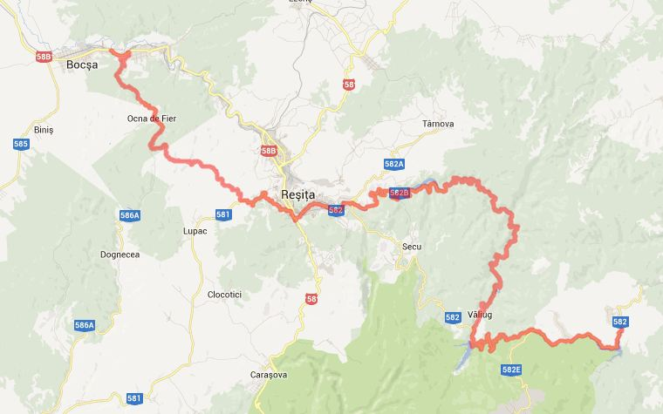

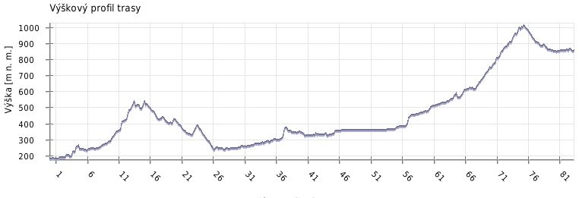

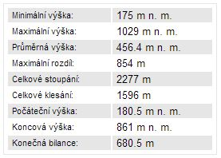

Naše putování po Banátu začíná v obci Bocșa, odkud vyrážíme po klasické rumunské silnici nižší třídy v podobě prašné kamenité cesty střídající se s úseky rozsypávajícího se, ale místy i pěkného, asfaltu. Po pár kilometrech se dostáváme do vesničky Ocna de Fier. Zde se ve starém domku nachází muzeum minerálů, kterým nás provede starý pán, který o minerálech a horninách ví snad vše a tyto minerály jsou jeho osobní sbírkou. Po návštěvě muzea pokračujeme dále do kopce po silnici, až se před námi v údolí vynoří průmyslové centrum Banátu, město Reșița, jež je domovem pro cca 80 tis. obyvatel. Ihned nám padne do oka rozsáhlá industriální plocha zahrnující ocelárny, strojírny a zároveň také muzeum lokomotiv. Zde jedeme po silnici směrem na východ a míjíme jezero „Lacul“ Secu a po asi 20 km dále po prašné silnici přijíždíme do obce Văliug, která se nachází u jezera Gozna a očividně je žádaným letním turistickým lákadlem. Po návštěvě jezera nás čeká asi nejnáročnější pasáž naší dnešní cesty – táhlý zhruba desetikilometrový výjezd na sedlo pod horu Semenic. Silnice je nová, hladká, ale zdá se nekonečná a každý je před každou zatáčkou napnutý, jestli už neuvidí konec (většinou uvidí jen další stoupání). Po odpočinku v sedle pod horou Semenic a nakrmení pár sympatických toulavých psů ovocnými müsli tyčinkami (nikoli čokoládovými) už nás čeká jen asi pětikilometrový sjezd a rovinka k jezerům Trei Ape se stejnojmenným kempem pod vesnicí Brebu Nou. V kempu je velmi příjemně, je zde místo pro stany, k dispozici jsou i chatky, obchod a občerstvení, zrekonstruované WC a sprchy s teplou vodou. Voda ovšem není pitná.

Den 2
Start: Brebu Nou – kemp Trei Ape
Cíl: Brebu Nou – kemp Trei Ape
Délka: 19 km
Náročnost: střední

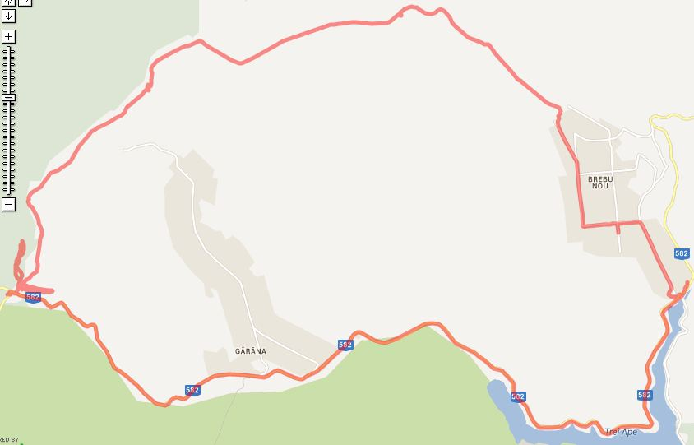

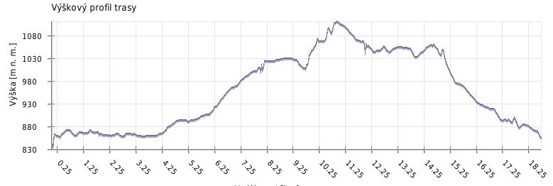

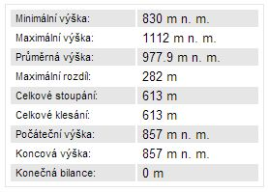

Po předchozím náročném přejezdu volíme krátkou odpočinkovou trasu v okolí kempu. Vyjíždíme zpět na sedlo pod horou Semenic a rozhodujeme se, kam vlastně pojedeme. Původní plán vyjet na horu Semenic po dohodě se všemi členy skupiny zavrhujeme s tím, že tam budeme mít namířeno zítra. Potkáváme zde místního očividně zkušeného bikera (poznáváme na první pohled nejen podle jeho celoodpruženého kola Specialized s tlumením FOX přední i zadní stavby…), angličtinu ovládá velmi dobře a my se od něj dozvídáme možnosti a stav cest pro zítřejší přejezd blíže k srdci rumunského Banátu. Vydáváme se tedy na sever od sedla, projíždíme rozcestím tří cest a míjíme dva domorodce zabývající se opracováváním klád (zároveň mezi sebou odsuzujeme jejich vlažný vztah ke zvířatům, konkrétně k jejich koni, který má svázané přední nohy, aby neutekl…). Po chvíli zjišťujeme, že námi zvolená cesta nebyla správná a vracíme se zpět na rozcestí, přičemž znova míjíme ony dva pány, kteří nás zkoumavě pozorují. Zkoušíme další z cest, ta nás ale vede k nedaleké salaši, odkud se nás snaží vyhnat pastevečtí psi. Jazykově nadanější z nás se dávají do řeči se zdejším bačou, který nás zve dál na domácí sýr, který ale s na první pohled zřejmých hygienických důvodů (tyto důvody samozřejmě nesdělujeme bačovi) s díky odmítáme. Vracíme se zpět na rozcestí a pod tentokrát pobavenými pohledy již dvakrát míjených domorodců volíme poslední možnost rozcestí, která nás vede přímo na hřeben kopců nad vesnici Gărâna. Zde máme nádherný výhled na okolní kopce, pastviny a lesy a rozhodujeme se na vhodném místě pod vzrostlým bukem pro posezení a občerstvení z vlastních zásob. Po posilnění pokračujeme dále po hřebenové trase a po pár kilometrech se cesta svažuje k vesnici Brebu Nou a k našemu kempu. Odhazujeme kola, převlékáme se do plavek, kupujeme si dostatek ochuceného piva a hurá k jednomu z jezer Trei Ape nalézajícím se přímo pod kempem, ideálnímu místu pro odpočinek, ochlazení se v chladné vodě a relaxaci. Škoda jen, že místní návštěvníci jezera nemají absolutně žádný smysl pro pořádek. Odpadky se povalují skoro všude. Příjemně nás překvapuje mladý Rumun, který za námi přichází a vypadá, že nám chce za něco vynadat, ale nakonec nás přátelsky upozorňuje na nebezpečí číhající ve vodě kousek od břehu v podobě plechovky či střepu.

Den 3
Start: Brebu Nou – kemp Trei Ape
Cíl: Prigor
Délka: 40 km
Náročnost: střední

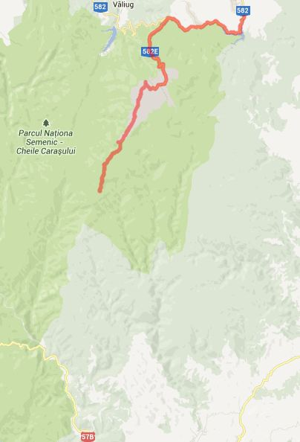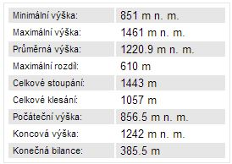

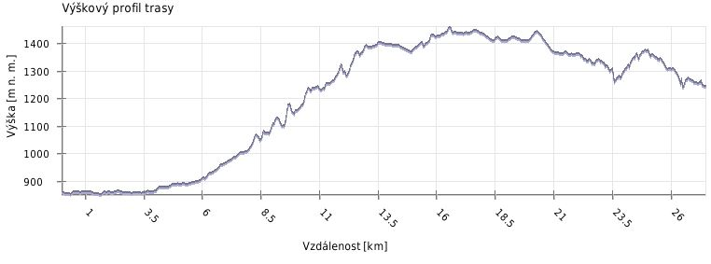
Pozn. Mapka, údaje o výšce a výškový profil neobsahují celou trasu z důvodu nehody zmíněné níže.

Dnes nás čeká přejezd asi 40 km na jih do městečka Prigor. Z kempu Trei Ape se vydáváme opět do sedla pod horu Semenic, ale tentokráte na sedle se stoupáním nekončíme, ale pokračujeme několik kilometrů dále k vrcholu pohoří „Muntii“ Semenic. Cesta vede po asfaltu a částečně po panelech do kopce relativně pohodlně, jedinou vadou na kráse je hřmění a blížící se hrozivá mračna. Pod vrcholem projíždíme kolem několika zchátralých a zrezivělých větrných elektráren, o kterých se dozvídáme, že nikdy nebyly v provozu, naopak během kontrol komunistických „papalášů“ byly elektricky poháněny… Na pastvinách kolem „vrtulí“ se pasou stáda dobytka a pronásleduje nás v jednu chvíli dokonce sedm honáckých psů. Silnice se ale naštěstí na chvíli svažuje dolů a ujet těmto psům není problém. Během prchání před psy se spouští silný déšť a my nalézáme útočiště v malé hospůdce, kde takový nával cyklistů snad ještě nikdy nezažili. Obsluhující paní má velmi vytříbený smysl pro humor a ve chvíli, kdy ji žádáme o zatopení v kamnech, aby nám uschnulo oblečení, se myšlence topení v létě od srdce zasměje. Po příjezdu ještě promoklejších opozdilců je ale oheň rozdělán, horký čaj teče proudem a chuť pokračovat dál je menší a menší. Nicméně déšť pomalu ustává a my se vydáváme dál, navštěvujeme nejvyšší vrchol Semenic tyčícími se nad zimním lyžařským střediskem, které vypadá, že nejlepší léta má za sebou (možná je ale tento dojem způsoben zachmuřeným počasím a vylidněností tohoto místa), a po hřebeni kopců pokračujeme mezi dalšími stády ovcí dál směrem k cíli. Po pár kilometrech se cesta svažuje dolů směrem do lesa, kde je značena červeným „H“ na stromech. Na toto značení nás již včera upozornil rumunský biker. Cesta je příjemná, vede nahoru a dolů, klikatí se lesem a postupně klesá. Pár sjezdových pasáží je mírně náročnějších, já osobně pod jedním sjezdem padám a kamarádka za mnou také – naráží tělem a hlavou do stromu a ztrácí vědomí – při této příležitosti považuji za vhodné zmínit potřebné informace k těmto nouzovým situacím:
Tísňové volání je v Rumunsku stejné jako v ostatních zemích – 112. Operátor (alespoň naše operátorka) na lince umí výborně anglicky, dá se s ním v pohodě domluvit. Velmi dobré je v těchto odlehlých končinách znát GPS souřadnice, které kritickou situaci a nalezení záchranným týmem velmi usnadňují. V našem případě měla postižená naštěstí pravidelný dech i tep a měla příznaky silného otřesu mozku, zvracela (v menší míře i krev) a k vědomí se neprobouzela. Zakryli jsme ji termoizolační fólií, dresy, pláštěnkami apod. aby neprochladla. Mluvili jsme na ni a čekali na pomoc, která nám byla operátorkou slíbena do hodiny. Do hodiny opravdu přijeli horští četníci, kteří poskytli první předlékařskou odbornou pomoc, nasadili pacientce páteř fixující límec a dezinfikovali rány. Zároveň navigovali terénní sanitku jedoucí směrem k nehodě. Do další cca hodiny byl lékař s dalšími četníky na místě, postaral se o pacientku a zavolal helikoptéru, která měla čekat v nejbližším místě pod lesy možným pro přistání a která ji dopravila do nemocnice v Timișoaře. Přestože doba do příjezdu lékaře dosáhla skoro 2,5 hodiny, je nutno vzít v úvahu odlehlost a špatnou dostupnost terénu, a proto rumunskému záchrannému týmu patří obrovská pochvala a poděkování.
Po této krizové situaci následuje rozložení nyní přebývajících kol a přivázání na batohy a nepříliš veselá jízda údolím do městečka Prigor, kde již čeká autobus, který nás převeze do dalšího tábořiště na okraji vesničky Sopotu Nou.

Den 4
Start: Sopotu Nou
Cíl: Eibental
Délka: 85 km
Náročnost: střední až těžká
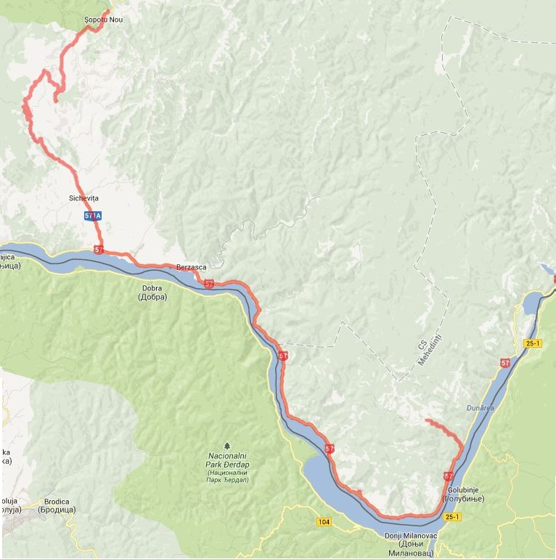

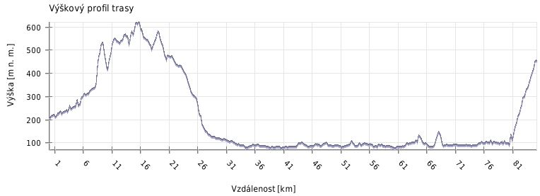
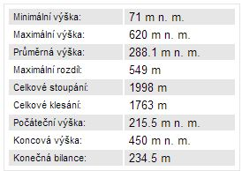

Dnes nás čeká další přejezdová etapa ze Sopotu Nou zahrnující dvě z šesti českých vesnic v Banátu. První obcí je Gerník, kterého dosahujeme po vyšlapání několika prudkých kopců, po krátkém zabloudění k salaši, o kterém nám dali vědět tři pastevečtí psi. Při této příležitosti se nabízí jedna rada – alespoň podle naší zkušenosti:
Pastevečtí psi nemají za úkol člověka napadnout, pouze chrání své stádo a své teritorium (v oblasti žijí vlci i medvědi), dělají svou práci tím, že všechny vetřelce odhánějí pryč – a dělají svou práci velmi dobře. Je proto zbytečné po nich házet kamení, klacky apod., nám se osvědčilo pomalé projíždění v ucelené skupině, šlapání minimální (kmitavý pohyb nohou psy rozčiluje nejen v Rumunsku), vlídné a klidné mluvení na psy, celkově snaha o co nejklidnější projetí. Rozhodně se neosvědčilo po štěkajících psech házet klasy kukuřice a poté okolo sebe mávat kolem a rozdráždit psy zbytečně ještě více, jak nám i přes náš nesouhlas názorně předvedl jeden kolega… psi byli očividně mnohem agresivnější než při našem obvyklém a zavedeném způsobu.
Nicméně po této peripetii po několika kilometrech malebnou krajinou přijíždíme do české obce Gerník. Samozřejmě ihned hledáme občerstvení, jedna skupina obsazuje první hospodu/smíšené zboží (neboli „magazin mixt“), naše skupina nachází druhou, kde nám velmi vstřícný a ochotný starší pán nabízí točené pivo a opečení klobásy, což neodmítáme a rozhodně toho nelitujeme. Na jeho dvorku si ještě do bidonů čepujeme vodu z pramene a míříme dál směr Dunaj. Kousek před Dunajem ještě projedeme obcí Sichevita a za chvíli nás již překvapuje mohutnost Dunaje, kterou nikdo z nás nečekal. Podél Dunaje vede silnice vyšší třídy, na které předpokládáme větší provoz, ale tento předpoklad se kupodivu nenaplňuje – širokou hladkou silnici s panoramatem zařízlého údolí mezi rumunským a srbským Banátem, kterému dominuje veletok Dunaj, máme s trochou nadsázky, sami pro sebe. Horko, Slunce a třpytivá voda Dunaje přímo vybízí, když už ne ke koupání (nemáme příliš času), tak alespoň ke svlažení nohou, během kterého zahlédneme i jakéhosi vodního hada. Po svlažení nohou si přijdou na své i nadšenci do staré rezivé techniky v podobě odemčeného parkujícího buldozeru… Cesta pak dále kopíruje pobřeží Dunaje a upřímně řečeno, stává se po několika kilometrech pro některé mírně jednotvárnou. Možná proto můžeme místy narazit na místa, kde hladká silnice končí, na pár desítek metrů ji vystřídá polní cesta, aby pak mohla hladká silnice opět pokračovat. Jelikož nám vyschlo v hrdlech, navštěvujeme po cestě ves Svinita, v níž žije pro změnu nikoli česká, ale srbská enkláva. Následně opět pokračujeme podél Dunaje až k místu, odkud nás čeká šestikilometrový výjezd do cílového místa Eibentalu, druhé české vesnice našeho dnešního putování. Výjezd není po skoro osmdesátikilometrové cestě nic příjemného, ale nedá se nic dělat. Odměnou je malebná vesnička s dominující úzkou věží místního kostela. Konečně se ubytováváme v kempu U Medvěda, což je mimochodem snad nejstrmější kemp, který jsme v životě viděli – stany se staví ve svahu na „vykopaných rovinách“ po patrech, díky čemuž máme ze stanů výhled na Eibental jako z pohlednice.

Den 5
Start: Eibental
Cíl: Eibental
Délka: 52 km
Obtížnost: střední

Odpočinkový den. Máme objednaný výlet na loďkách po Dunaji s návštěvou jeskyní. Sedáme na kola, sjíždíme kopec z Eibentalu, který jsme včera pracně vyšlapali a u Dunaje se opět napojujeme na pobřežní silnici, která nás po zhruba 17 km přivede do obce Dubova a kousek za ní k přístavišti loděk pod čtyřicetimetrovým obličejem Decebala vytesaným ve skále. Hlásíme se u prvního muže stojícího vedle loďky a nevypadá to, že by o našem objednání něco věděl. Nicméně předpokládaná cena i náplň výletu sedí, proto souhlasíme. Naše skupinka sedá do motorového člunu, další skupinka do úplně jiného typu, což nám připadá trošku divné, ale nevadí. Jakmile nastartuje a rozjedeme se, jsme rádi, že máme tento člun – akcelerace je obrovská a za pár vteřin dosahujeme rychlosti 50km/h a necháváme druhou skupinku ve zpěněných vlnách daleko za sebou. Po pár minutách jízdy přirážíme k molu a stojíme před Veteránskou jeskyní, kde platíme za prohlídku, která spočívá v tom, že průvodkyně se věnuje rumunským návštěvníkům, nás si absolutně nevšímá a po skončení prohlídky nás nechává samotné v jeskyni bez jakýchkoliv informací (které se ale dozvídáme díky internetu v mobilu). Nastupujeme opět na člun a míříme do jeskyní, kterými bychom měli člunem proplouvat. Na začátku jeskyně ale zjišťujeme, že náš člun je na jeskyni příliš široký, řidič nás však ubezpečuje, že cesta by i tak byla krátká. Vydáváme se proto zpět do přístaviště a rychlou jízdou po vlnách ihned zapomínáme na to, že jsme měli nějakými jeskyněmi proplouvat. Člun nám tyto zážitky bohatě vynahrazuje. Po setkání s druhou skupinou z pomalé lodě, která už v přístavišti kupodivu je, zjišťujeme, že Veteránská jeskyně jim byla zamlčena a do další se s lodí též nevešli. Po krátkém občerstvení sedáme do sedel a vyrážíme zpět k Eibentalu, k němuž se vydáváme druhou, pohodlnější, ale delší cestou blíže k Dubove, která je v rekonstrukci a do roku 2015 by měla být asfaltová.

Den 6
Start: Eibental
Cíl: Eibental
Délka: 80 km
Náročnost: těžká
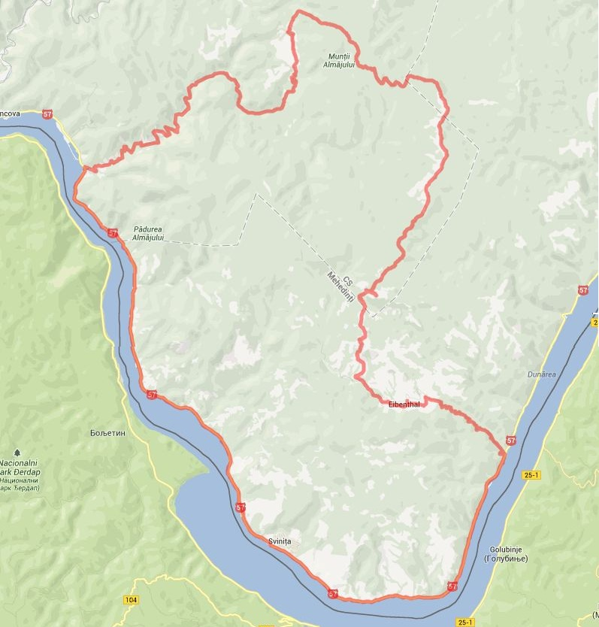

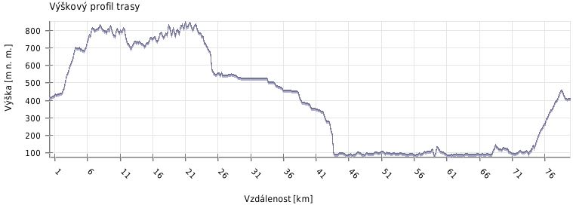
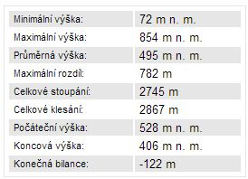

Z Eibentalu se vydáváme po žluté turistické značce směrem k další české obci nazvané Bígr. Než se do ní ale dostaneme, čeká nás prudký a zdlouhavý výjezd, po kterém je nám odměnou odpočinek kousek od prázdné salaše s výhledem na banátské kopce. Cesta dále následuje nahoru a dolů po loukách, polích, v lesích, až se před námi nakonec Bígr opravdu objeví. Opět jde o velmi malebnou vesničku s kostelem, půdorys obce je původními obyvateli schválně vystavěn jako kříž. V místním obchodě ochutnáváme vynikající domácí sýr se světlým chlebem a ptáme se po domku malíře, který tu před lety žil a jehož domek by jím měl být vymalován. Domek je kousek od obchodu a my se dětí vykukujících z oken ptáme, zdali bychom se mohli podívat dovnitř. Nyní nastává mírně trapný okamžik, kdy nám majitelka domu a zároveň vnučka onoho malíře sděluje, že dům není žádné muzeum, ale je obýván její rodinou. Je nás ale málo, paní nám s úsměvem vychází vstříc a my můžeme nahlédnout na naivní obrazy, kterými jsou interiérové zdi domu doslova posety. Po prohlídce velmi děkujeme, něco málo i platíme a slibujeme, že ostatním dáme vědět, že nejde o veřejně přístupné místo. Z Bígru máme dvě možnosti – buď se vydat stejnou cestou, po které jsme přijeli, což se nám ale příliš nezamlouvá, nebo zvolit sice mnohem delší, ale méně náročnou variantu, na které se shodujeme jako vhodnější. Sjíždíme proto po proudu potoka po jediné silnici, která do obce vede. Po cestě se těšíme na vodopády, které ale možná z důvodu nedostatku vody nevidíme a nakonec po 16 km přijíždíme k Dunaji. Zde cestu již známe, pokračujeme po proudu kolem srbské Svinity a přijíždíme k odbočce na Eibental. Zde prohodíme pár slov s naším panem řidičem, který po celé 3 dny bydlí v autobuse u Dunaje, jelikož do Eibentalu se autobus nedostane. Nakonec finišujeme šestikilometrovým kopcem, kde už na nás čeká pohostinství a naše stany U Medvěda.
Tímto (pokud nepočítám příští den sjezd z Eibentalu k autobusu) končí naše putování po nádherném rumunském Banátu.

